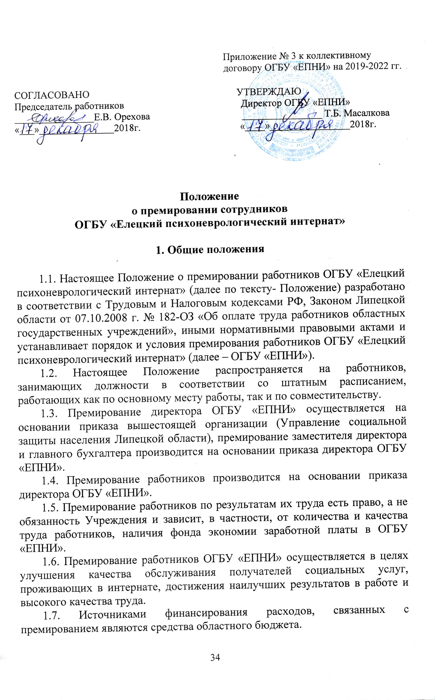

2. Виды премий

2.1. Настоящим Положением предусматривается разовое, периодическое и годовое премирование.

2.2. Периодическое премирование осуществляется по итогам работы за месяц, квартал, год в случае достижения работником высоких качественных показателей при одновременном безупречном выполнении работником трудовых обязанностей, возложенных на него трудовым договором, должностной инструкцией и коллективным договором.

2.3. Периодическое премирование может повышаться или понижаться с учётом личного вклада работника по решению директора ОГБУ «ЕПНИ».

2.4. При этом к показателям премирования в данном Положении относятся:

2.4.1. Выполнение особо важных и срочных дел.

2.4.2. Соблюдение установленных норм питания.

2.4.3. Охват реабилитационной работой получателей социальных услуг ОГБУ «ЕПНИ».

2.4.4. Наличие и выполнение плана культурно-массовых мероприятий.

2.4.5. Наличие и выполнение плана лечебно-профилактических мероприятий.

2.4.6. Проведение диспансеризации клиентов ОГБУ «ЕПНИ».

2.4.7. Правильная организация бухгалтерского учета и надлежащее состояние делопроизводства.

2.4.8. Поддержание санитарно-гигиенического состояния помещений и уровня благоустройства территории.

2.4.9. Соблюдение работниками трудовой дисциплины, правил внутреннего трудового распорядка, правил техники безопасности и пожарной безопасности.

2.4.10. Уровень профессиональной квалификации сотрудников ОГБУ «ЕПНИ».

2.4.11. За инициативный стиль в работе (выполнение по инициативе сотрудника работ, превышающих его должностные обязанности).
2.4.12. Выполнение государственного задания.

2.5. Размер премии может быть понижен или не выплачен работнику по следующим показателям:

2.5.1. Невыполнение решений, постановлений и приказов вышестоящих органов.

2.5.2. Несоблюдение трудовой дисциплины, правил внутреннего трудового распорядка, правил техники безопасности и пожарной безопасности.

2.5.3. Невыполнение должностных обязанностей.

2.5.4. Недостача товарно-материальных ценностей.

2.5.5. Нарушение кодекса этики социальных работников и медицинской деонтологии.

2.5.6. При наличии взыскания, выговора.

2.6. Единовременное (разовое) премирование может осуществляться в отношении работников ОГБУ «ЕПНИ»:

2.6.1. К приуроченным профессиональным праздникам (День социального работника, День пожилого человека).

2.6.2. За качественное и оперативное выполнение особо важных заданий и особо срочных работ, распоряжений руководства.

2.6.3. За подготовку и участие в мероприятиях, направленных на улучшение жизни и быта клиентов, в том числе в конкурсах профессионального мастерства.

3. Порядок и условия выплаты премий

3.1. Основанием для начисления премии являются данные бухгалтерской и статистической отчетности, оперативного учета.

3.2. Размер премии устанавливается в процентном отношении с учетом должностного оклада (тарифной ставки), всех надбавок и доплат или в фиксированной сумме.

3.3. Премия работникам начисляется за фактически отработанное время (включая основной и дополнительный отпуска).

3.4. Выплата премий производится в дни выплаты заработной платы.
3.5. Периодическая премия выплачивается в месяце, следующем за истекшим кварталом.
3.6. Годовая премия выплачивается в марте следующего года.
3.7. Разовая премия выплачивается в месяце, следующем за отчетным.

4. Заключительные положения

4.1. Контроль за исполнение Положения возложить на главного бухгалтера у учреждения.
4.2. Текст настоящего Положения подлежит доведению до сведения работников ОГБУ» «ЕПНИ».

